Во взаимодействии с родителями решаются проблемы социального плана
участие в реализации плана «Родительский патруль» по профилактике безнадзорности и правонарушений среди подростков
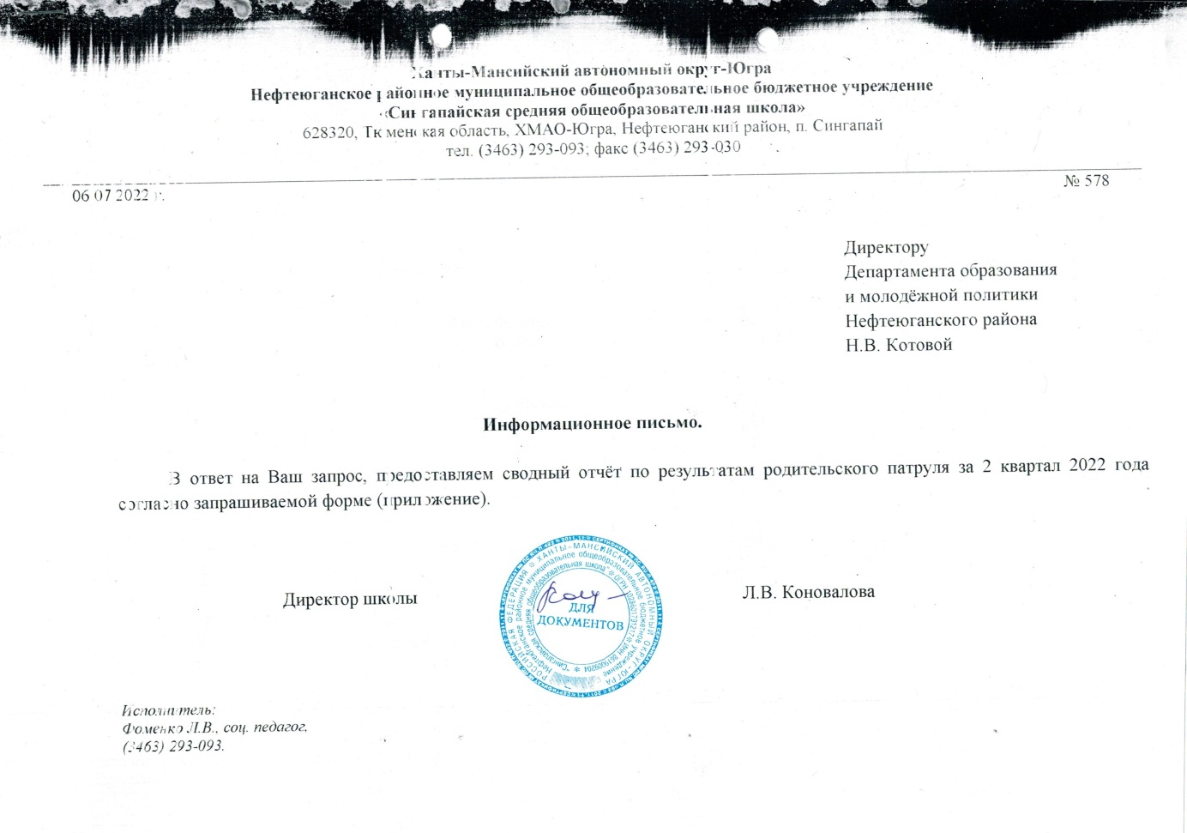
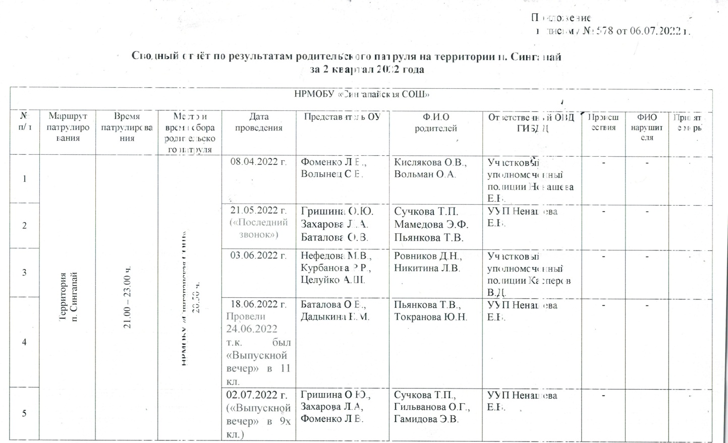
ежегодно родители привлекаются к участию в социально значимых делах класса
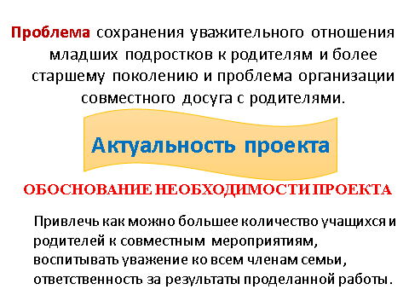

совместное посещение культурных мероприятий: просмотр театральной постановки «Мальчиш-Кибальчиш» в г. Нефтеюганск, октябрь, 2022 г.
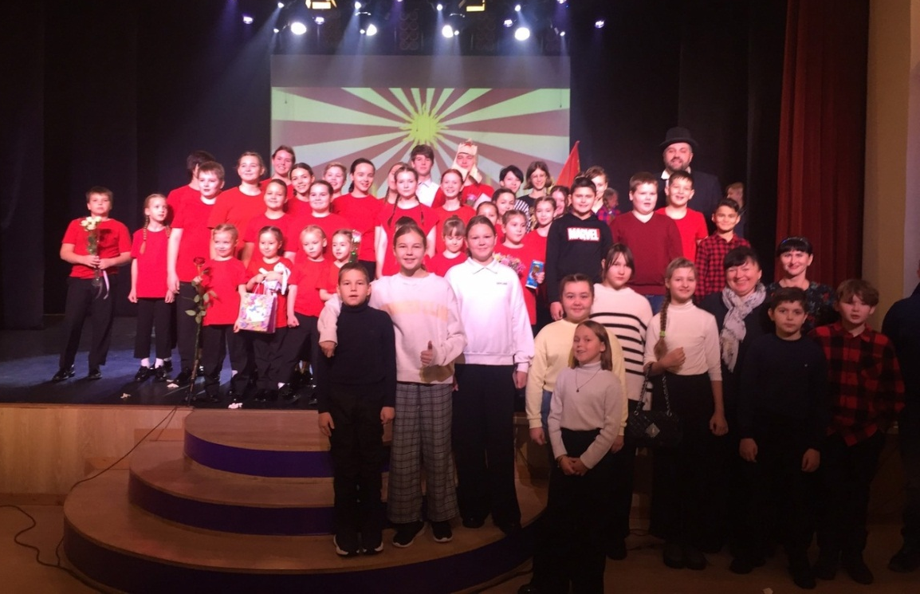
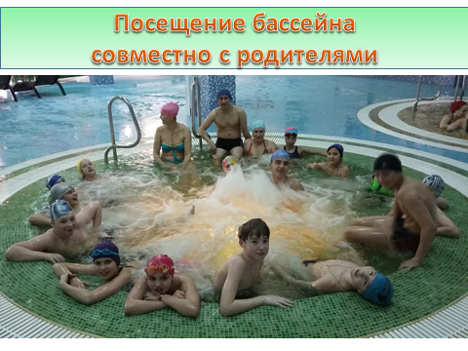
Проведение классных часов совместно с родителями
